|  |  |
| --- | --- |
|  |  |

**Princípios de Desenvolvimentos de Software**

**Relatório - Projecto Final**

**Centro Hospitalar UPskill**

**Parte 1**



**Carla Nogueira | Marco Manuel | Pedro André**

**Turma B**

|  |  |
| --- | --- |
| **Cliente: UPskill** | **Janeiro 2021** |

**Índice**

1. Introdução 3

1.1. Tema e Objectivo 3

1.2. Enquadramento e campo de incidência 3

1.3. Estrutura do documento 4

2. Diagramas de Use Cases Detalhados 5

2.1. Identificação dos Actores 5

2.2. Descrição dos Actores 6

2.3. Identificação dos Use Cases por Actor 7

2.4. Diagramas de Use Cases 8

2.5. Descrição Estruturada 14

3. Diagramas de Estado 17

4. Diagramas de Atividades 21

5. Diagramas de Sequência 28

6. Diagramas de Classes Aplicacionais 36

7. Propostas de Inovação 37

7.1. Marcação de Consultas 37

7.2. Sistema de Alerta de Consulta 37

7.3. Registo de Presença 37

7.4. Chamada de Utente à Consulta 37

7.5. Facturação 38

7.6. Aplicação Móvel 38

# Introdução

## Tema e Objectivo

Os sistemas de informação (SI) surgem para beneficiar as organizações, os utilizadores e indivíduos ou grupos que interajam com o sistema. Os SI promovem a segurança dos dados, melhor qualidade de serviço, redução de erros, maior precisão, maior eficiência e maior produtividade.

Nessa óptica foi desenvolvido este projecto que tem como principal objetivo a definição da arquitetura do sistema de informação para apoio à operação e à gestão das seguintes actividades do Centro Hospitalar UPskill:

* Gestão de consultas
* Gestão de vagas
* Pesquisa de informação
* Processo de facturação

## Enquadramento e campo de incidência

Durante a prática da actividade médica são geradas e manipuladas grandes quantidades de informação. Exemplos que envolvem um controlo diário de informação são:

* Agenda dos médicos
* Horários dos pacientes
* Quantidade de consultas agendadas
* Calendário de vagas disponíveis
* Consultas facturadas

Com o aumento do número de pacientes, esta quantidade de informação também aumenta. A utilização de SI para a gestão eficaz desta informação é por isso essencial nas organizações de saúde.

A informação apresentada no Caderno de Especificações fornecido pelo Centro Hospitalar UPskill servirá de suporte para a fase de implementação do sistema de informação. No caderno de especificações estão descritos todos os requisitos que o sistema deve possuir. O SI deve satisfazer as necessidades dos utilizadores e contribuir para um desempenho superior das partes envolvidas.

## Estrutura do documento

O presente documento está dividido em sete secções, apresentadas do seguinte modo:

* **Secção** 2: representação dos diagramas de Use Cases detalhados, onde são identificados os principais actores e funcionalidades do sistema;
* **Secção** 3: representação dos diagramas de estado, que descrevem os possíveis estados de um sistema e seus componentes, assim como os eventos que levam à transição entre estados;
* **Secção** 4: representação dos diagramas de atividade, que descrevem os processos organizacionais no âmbito dos quais o sistema a desenvolver é utilizado;
* **Secção** 5: representação dos diagramas de sequência. Estes descrevem em linhas de tempo quais são as interações entre os objetos de um determinado sistema;
* **Secção** 6: representação dos diagramas de classes aplicacionais. Estes descrevem as classes de um sistema, os seus atributos, os seus métodos e as relações entre objectos;
* **Secção** 7: são apresentadas propostas de inovação/melhoria, ou seja, funcionalidades que não foram solicitadas pelo cliente. As propostas têm como objectivo aumentar a produtividade e eficiência dos processos organizacionais.

# Diagramas de Use Cases Detalhados

## Identificação dos Actores

Um actor representa uma entidade externa que interage com o sistema. Os actores podem ser pessoas, entidades físicas ou sistemas externos.

Na Figura 2.1 apresentam-se os actores identificados.

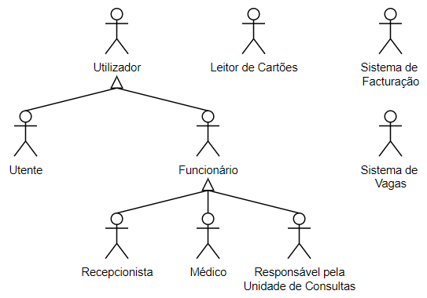

Figura 2.1 - Actores

## Descrição dos Actores

Na Tabela 2.1 é apresentada a descrição dos actores conforme o seu papel na interacção com o Sistema Informático a desenvolver.

Tabela 2.1 – Descrição dos Actores

|  |  |
| --- | --- |
| Actor | Descrição |
| Utilizador | Uma pessoa com acesso ao Sistema Informático, tendo diferentes níveis de acesso dependendo da sua função. |
| Utente | Uma pessoa que pretende ter uma consulta médica. |
| Funcionário | Pessoa que trabalha para a o Centro Hospitalar. |
| Recepcionista | Pessoa que regista entrada de utentes e o pagamento de consultas. |
| Médico | Pessoa que realiza as consultas. |
| Responsável pela Unidade de Consultas | Pessoa responsável por abrir vagas extra para consultas sem disponibilidade de horário. |
| Leitor de cartões | Máquina que regista a hora de entrada de um utente, através da leitura de um cartão. |
| Sistema de Facturação | Sistema que suporta a facturação das consultas (Sistema Externo). |
| Sistema de Vagas | Sistema que preenche as vagas disponíveis para um determinado mês, informa acerca da indisponibilidade de vagas e atribuí vagas. |

## Identificação dos Use Cases por Actor

Na Tabela 2.2 apresenta-se a lista dos principais Use Cases em que cada um dos actores intervém.

Tabela 2.2 – Identificação dos Use Cases por Actor

| Actor | Use Cases |
| --- | --- |
| Utilizador | * Pesquisar Informação |
| Utente | * Pesquisar Informação * Marcar consulta * Reagendar consulta * Desmarcar consulta * Enviar mensagem de confirmação |
| Funcionário | * Pesquisar Informação |
| Recepcionista | * Registar entrada de Utente * Imprimir Senha * Registar pagamento * Verificar existência de factura |
| Médico | * Desmarca consulta * Chamar próximo cliente * Actualizar ecrãs * Terminar Consulta * Enviar notificação de horário sem vagas |
| Responsável pela Unidade de Consultas | * Abrir horários extra * Enviar notificação de horário sem vagas |
| Leitor de cartões | * Registar entrada de Utente * Imprimir Senha |
| Sistema de Facturação | * Emitir número de factura * Emitir pedido de facturação |
| Sistema de Vagas | * Enviar notificação de horário sem vagas * Preencher calendário de vagas * Atribuir vaga * Enviar mensagem de confirmação |

## Diagramas de Use Cases

Nas figuras seguintes representam-se os diferentes Diagrama de Use Case:

* Geral
* Pesquisa de Informação
* Gestão de Consultas
* Gestão de Vagas
* Facturação

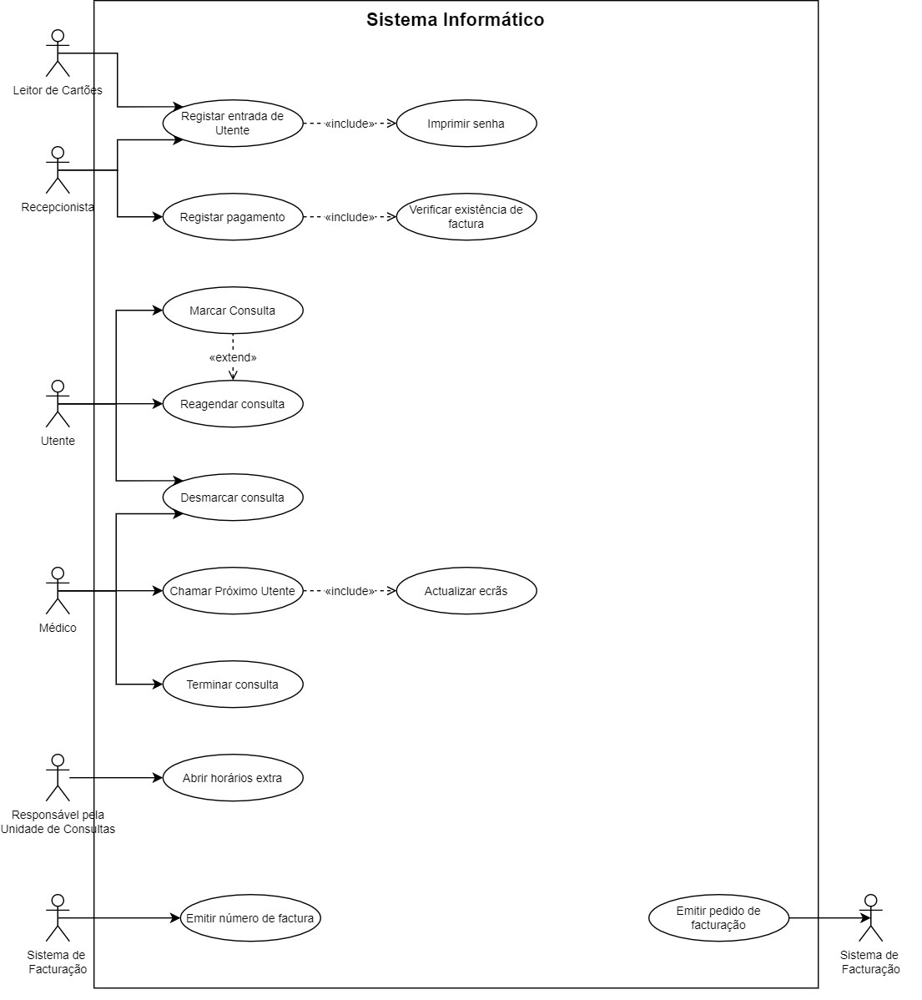

Figura 2.2 – Diagrama de Use Cases – Geral

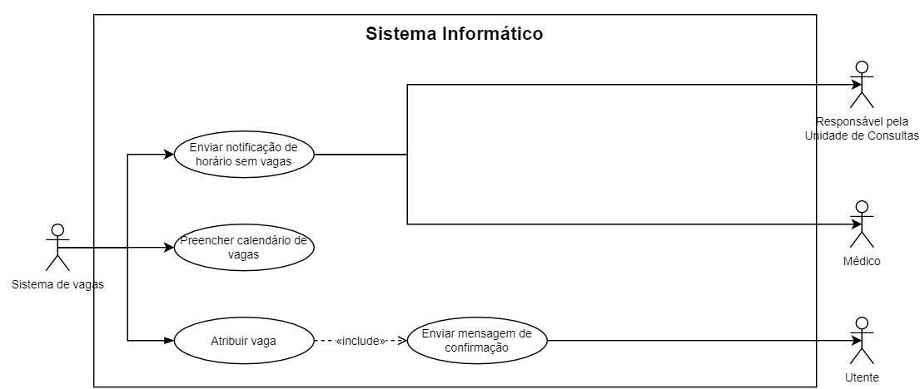

Figura 2.3 - Diagrama de Use Cases – Geral (continuação)

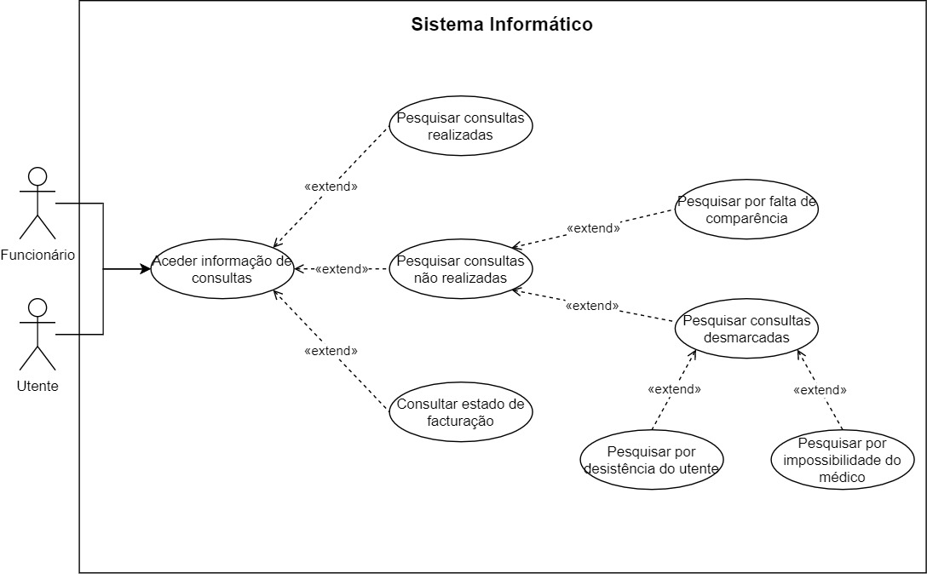

Figura 2.4 - Diagrama de Use Cases – Pesquisa de Informação

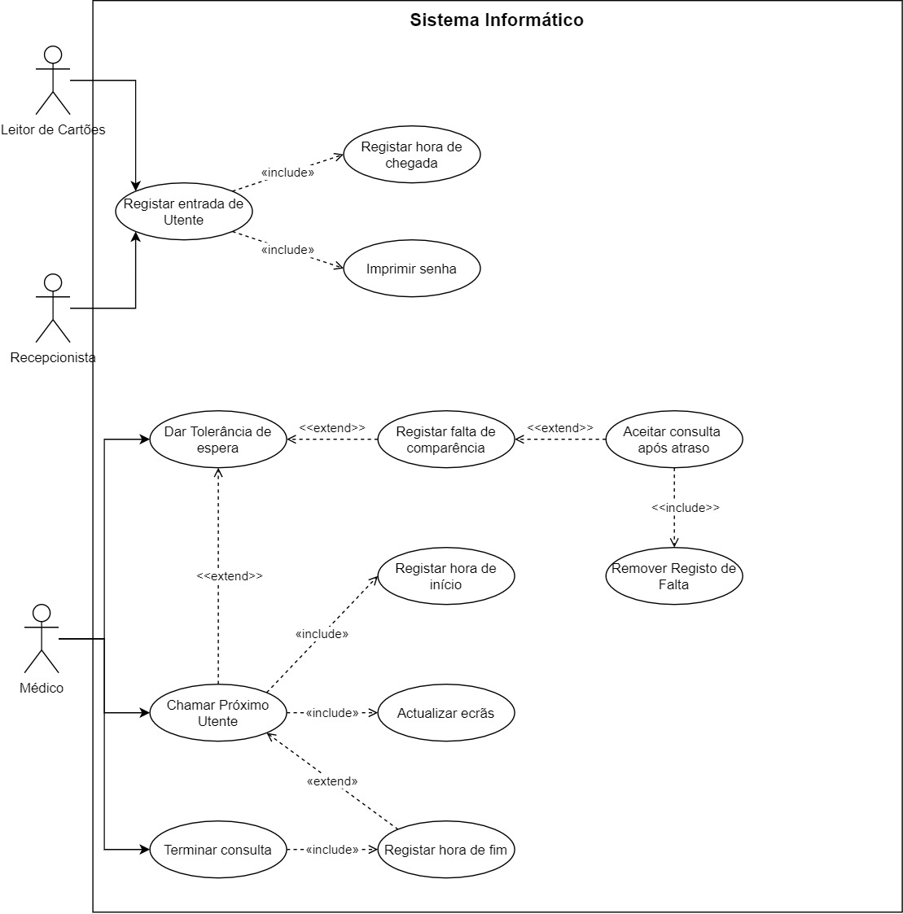

Figura 2.5 - Diagrama de Use Cases – Gestão de Consultas

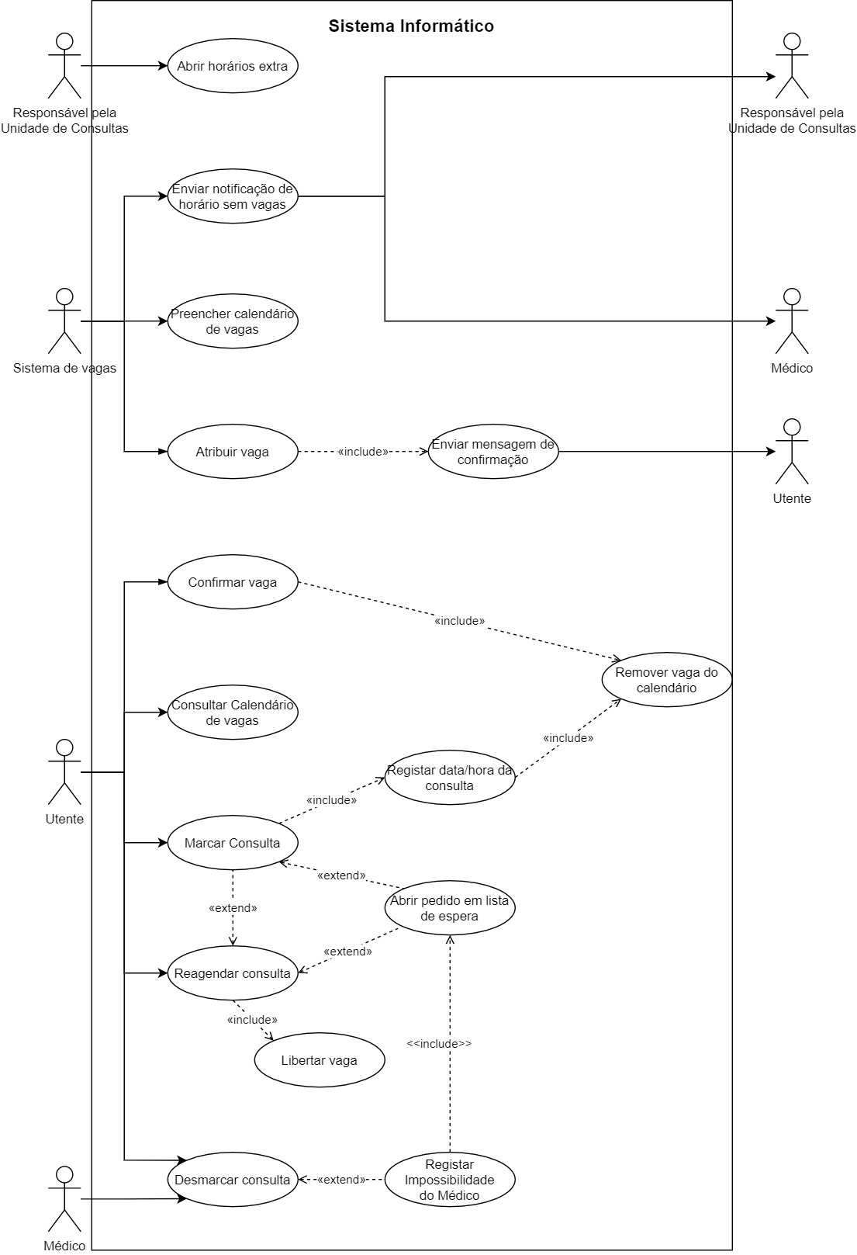

Figura 2.6 - Diagrama de Use Cases – Gestão de Vagas

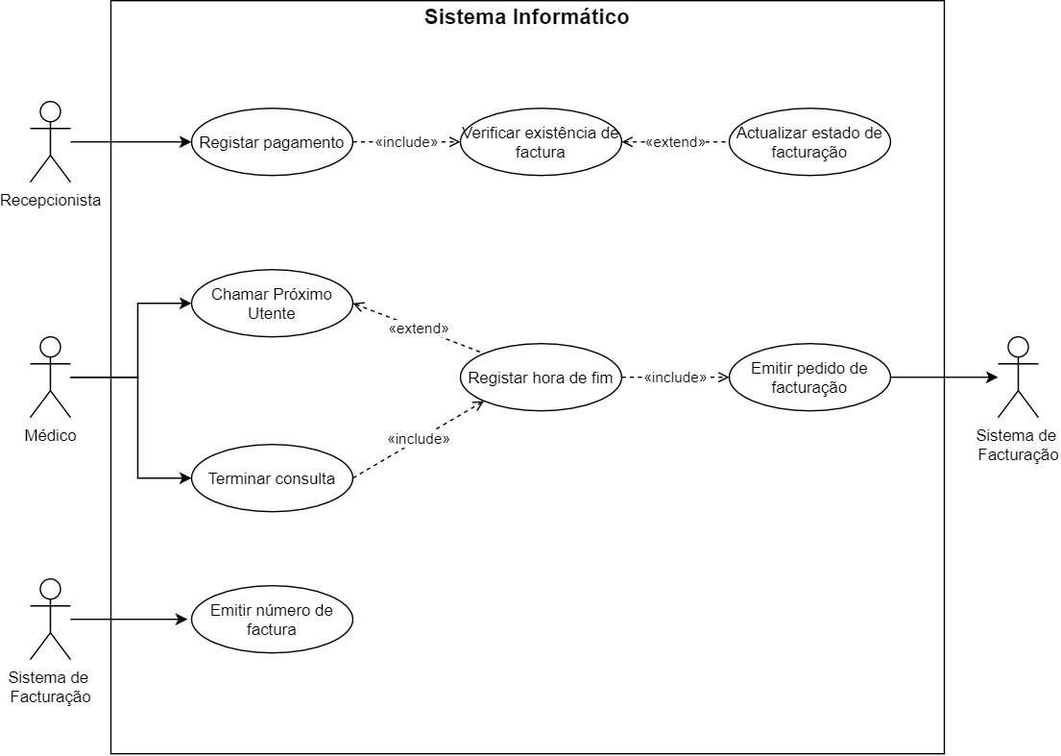

Figura 2.7 - Diagrama de Use Cases - Facturação

## Descrição Estruturada

Na Figura 2.2 e Figura 2.3 encontra-se representado o diagrama de Use Cases Geral. Neste são apresentados os Use Cases principais que suportam o Sistema Informático na gestão de registo de consultas, estado de facturação e vagas disponíveis.

O sistema permite a marcação de consultas pelos utentes, assim como o seu reagendamento ou cancelamento. Os médicos têm como opções: desmarcar consultas, chamar o próximo utente ou terminar as consultas.

O registo da entrada dos utentes nas Unidades de Consultas Externas deverá ser feito através de máquinas com leitores de cartões, havendo também a possibilidade de ser efectuada ao balcão junto dos recepcionistas.

O sistema deverá interagir com o sistema de facturação de forma a permitir a facturação das consultas e manter registo do estado de facturação.

Propõem-se um sistema de vagas que terá a responsabilidade de forma automática abrir mensalmente vagas para cada um dos médicos, informar sobre a indisponibilidade de vagas e gerir os pedidos de consultas em lista de espera.

De seguida descrevem-se os Use Cases para Pesquisa de Informação, Gestão de Consultas, Gestão de Vagas e Facturação.

|  |  |
| --- | --- |
| Pesquisa de Informação | |
| Pré-condição | Utilizador válido no sistema. |
| Descrição | 1. O utilizador selecciona a opção de pesquisa. 2. O sistema apresenta um ecrã com as opções de pesquisa. 3. O utilizador selecciona o tipo de pesquisa que pretende efectuar.   Deverá ser possível consultar o estado de facturação de uma consulta. É necessário ter acesso à informação de quais ou quantas consultas estão marcadas, realizadas, desmarcadas ou não realizadas por não comparência do utente. Deve ser possível consultar quais foram as consultas que foram desmarcadas pelo utente ou pelo médico. |
| Caminhos Alternativos | A qualquer momento o utilizador pode cancelar a pesquisa ou voltar ao ecrã anterior. |
| Pós-condição | É apresentada a informação ao utilizador. |

|  |  |
| --- | --- |
| Gestão de Consultas | |
| Pré-condição | O Utente tem uma consulta marcada. |
| Descrição | 1. O Utente regista a entrada junto do Leitor de Cartões ou do Recepcionista. 2. É registada a hora de chegada e uma senha é impressa e entregue ao Utente 3. O médico chama o próximo utente. Com esta acção pode ser registada a hora do fim da consulta anterior e é registada a hora de início da próxima consulta e os ecrãs na sala de espera são actualizados. 4. Caso o utente se atrase o Médico pode dar uma tolerância de 10 min, ao fim do qual é registada falta de comparência. |
| Caminhos Alternativos | Em alternativa a chamar o próximo Utente, o Médico tem a opção de terminar a consulta corrente e despoletar o registo da hora de fim de consulta.  No caso de um Utente se atrasar para uma consulta o médico pode aceitar o atraso e realizar a consulta. Nesta situação a falta de comparência é removida do Sistema. |
| Pós-condição | O utente tem acesso à consulta. |

|  |  |
| --- | --- |
| Gestão de Vagas – Abrir Vagas | |
| Pré-condição | No início de cada mês o Sistema abre as vagas para os diferentes médicos para o mês seguinte. |
| Descrição | 1. O Sistema de vagas preenche o calendário com as vagas disponíveis. |
| Caminhos Alternativos | - |
| Pós-condição | Ficam disponíveis as vagas para marcação para o mês seguinte. |

|  |  |
| --- | --- |
| Gestão de Vagas – Marcar Consulta | |
| Pré-condição | Existem vagas disponíveis para marcação |
| Descrição | 1. O Utente seleciona a especialidade e o dia de consulta que pretende. 2. São apresentadas as vagas disponíveis. 3. O Utente selecciona a vaga pretendida. |
| Caminhos Alternativos | Após uma consulta estar marcada existe a possibilidade de desmarcar a mesma, quer pelo Utente quer pelo Médico. O Utente pode ainda remarcar a consulta para outro horário.  No caso de não existirem vagas disponíveis o Sistema de Vagas informa os médicos e o Responsável pela Unidade de Consultas. O Responsável pela Unidade de Consultas pode abrir horários extra.  O Sistema de Vagas gere a lista de Utentes em espera por marcação de consulta e informa os mesmo quando uma vaga se encontrar disponível. Os Utentes têm de confirmar se pretende as consultas para as vagas propostas. |
| Pós-condição | O Utente recebe a confirmação de que a consulta se encontra marcada. |

|  |  |
| --- | --- |
| Facturação | |
| Pré-condição | Uma consulta só pode ser factura se tiver sido realizada. Considera-se que uma consulta realizada tem uma hora de fim registada. |
| Descrição | 1. É emitido um pedido de facturação ao Sistema de Facturação. 2. O Sistema de Facturação emite o número da factura 3. O Recepcionista informa o Utente do valor a pagar 4. O pagamento é registado no Sistema, após verificação de existência de factura. 5. É actualizado o estado de facturação da Consulta |
| Caminhos Alternativos | O Sistema de Facturação pode não emitir o número da factura, ficando a consulta no estado Não Facturado. Periodicamente, serão enviados novos pedidos ao Sistema de Facturação para que seja emitido um número de factura. |
| Pós-condição | O estado da consulta é modificado para Pago. |

# Diagramas de Estado

O estado de um objeto depende da actividade na qual ele está a ser processado. Um diagrama de estado mostra os possíveis estados de um objeto e as acções responsáveis pelas suas mudanças de estado.

De seguida descrevem-se os possíveis estados para a Consulta, Disponibilidade da Vaga e Facturação. Estes estados estão representados nos diagramas das figuras 3.1, 3.2, 3.3 e 3.4, respectivamente.

|  |  |
| --- | --- |
| Estado da Consulta | Descrição |
| Marcada | Estado em que a consulta se encontra após existir uma marcação de consulta |
| Desmarcada pelo utente | Estado em que a consulta se encontra após o utente desmarcar a consulta |
| Desmarcada pelo médico | Estado em que a consulta se encontra após o médico desmarcar a consulta |
| Não Realizada | Estado em que a consulta se encontra após o utente não comparecer no gabinete médico |
| Realizada | Estado em que a consulta se encontra após o utente comparecer no gabinete médico |

|  |  |
| --- | --- |
| Estado da Vaga | Descrição |
| Disponível | Estado em que a vaga se encontra após ser criada ou libertada |
| Não Disponível | Estado em que a vaga se encontra após ser atribuída |

|  |  |
| --- | --- |
| Estado da Facturação | Descrição |
| Facturada/ A aguardar pagamento | Estado em que a facturação se encontra após existir um pedido de facturação e ser emitido um número de factura |
| Não Facturada | Estado em que a facturação se encontra após haver um fecho duma consulta realizada |
| Paga | Estado em que a facturação se encontra após o pagamento da consulta ser realizado pelo utente |

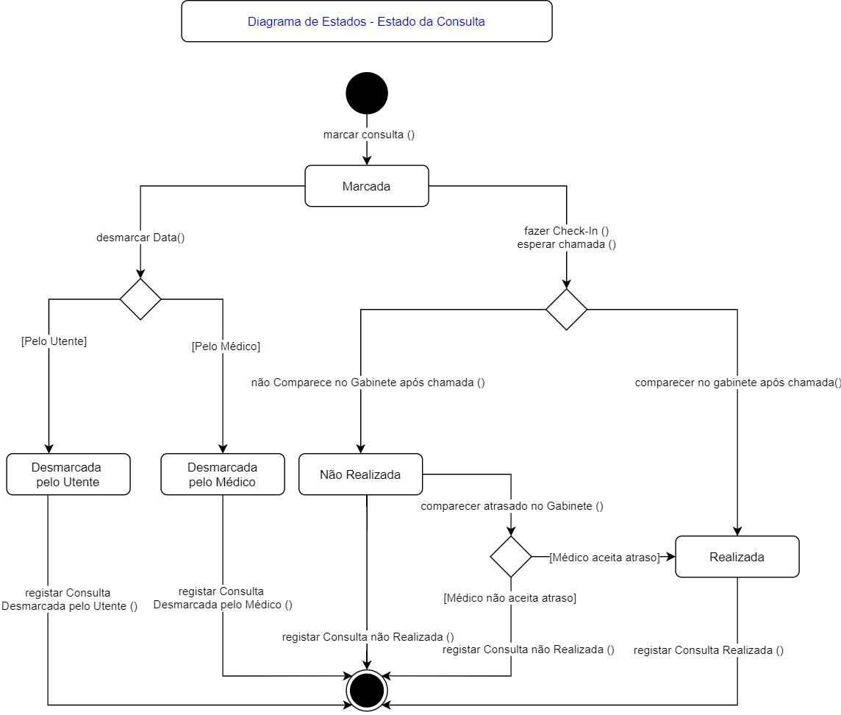

Figura 3.1 – Estados da Consulta

|  |  |
| --- | --- |
| Figura 3.2 – Estados da Disponibilidade de Vaga | Figura 3.3 – Estados de Disponibilidade Diária do Médico |

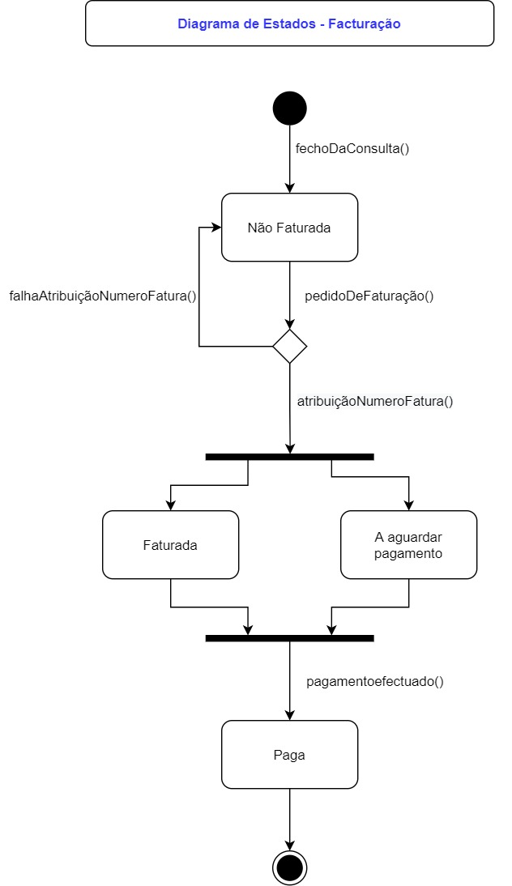

Figura 3.4 – Estados da Facturação

# Diagramas de Atividades

O diagrama de actividade permite ter uma visão do encadeamento das actividades de uma operação ou dum caso de uso. Estão representados nesta secção os diagramas de actividade para Marcar Consulta, Desmarcar Consulta, Atribuir Vaga, Check-in, Gestão da Consulta e Facturação.

Na Figura 4.1, o diagrama descreve as diferentes etapas a seguir para efectuar uma marcação de uma consulta. Esta actividade implica a interacção entre o Utente e o Sistema Informático.

No diagrama da Figura 4.2 estão descritas as etapas necessárias até à desmarcação de uma consulta, que pode resultar quer da interacção do Utente com o Sistema Informático, quer da interacção do Médico com o Sistema Informático.

O diagrama da Figura 4.3 ilustra os diferentes passos até à atribuição de uma vaga. Esta atribuição envolve o Utente, o Sistema de Vagas e o Sistema Informático.

Na Figura 4.4 está representado o diagrama do processo de Check-in do Utente que tanto pode ser feito via automática, e por isso envolve a interacção com o Leitor de Cartões, ou por via manual, que envolve a interacção com o Recepcionista.

Na Figura 4.5 descreve todo o processo da Gestão da Consulta. Este envolve a interacção entre o Médico e o Sistema Informático.

Por último, no digrama da Figura 4.6 descreve-se todo o processo de Facturação. Este processo envolve o Utente, o Recepcionista, o Sistema Informático e o Sistema de Facturação que é um sistema externo.

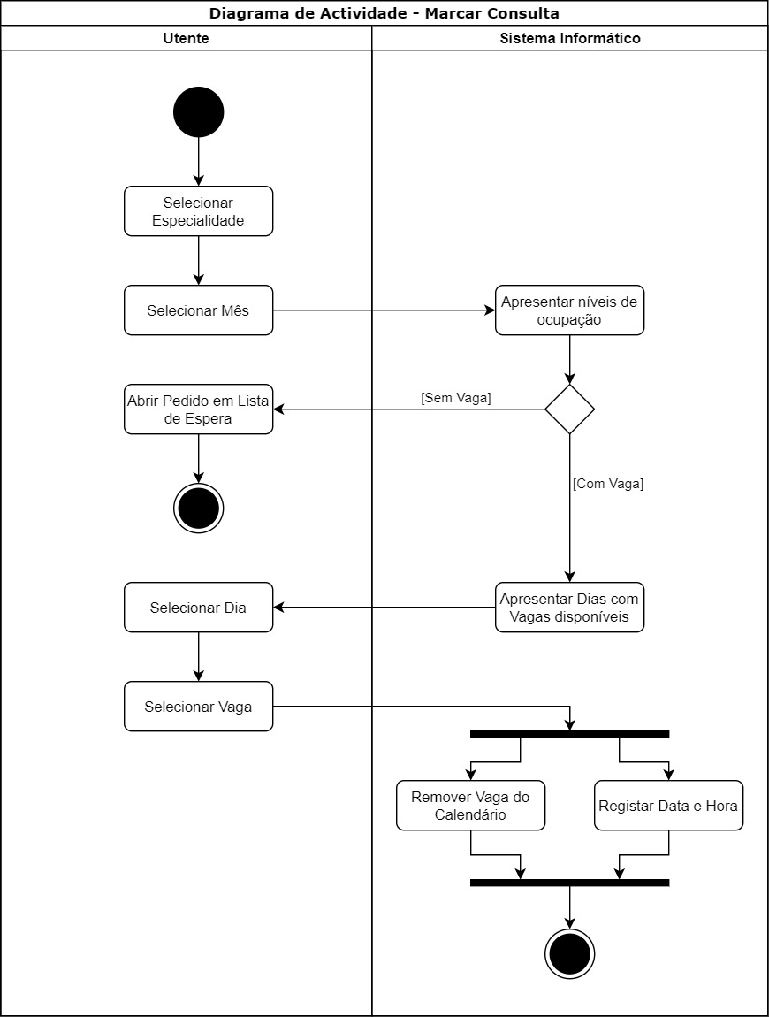

Figura 4.1 – Diagrama de Actividade – Marcar Consulta

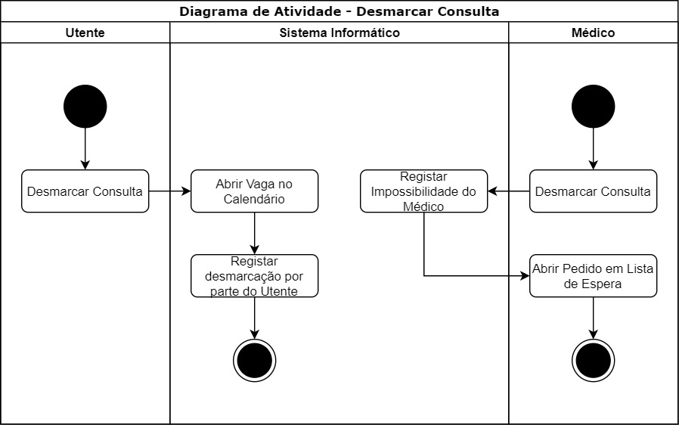

Figura 4.2 - Diagrama de Actividade – Desmarcar Consulta

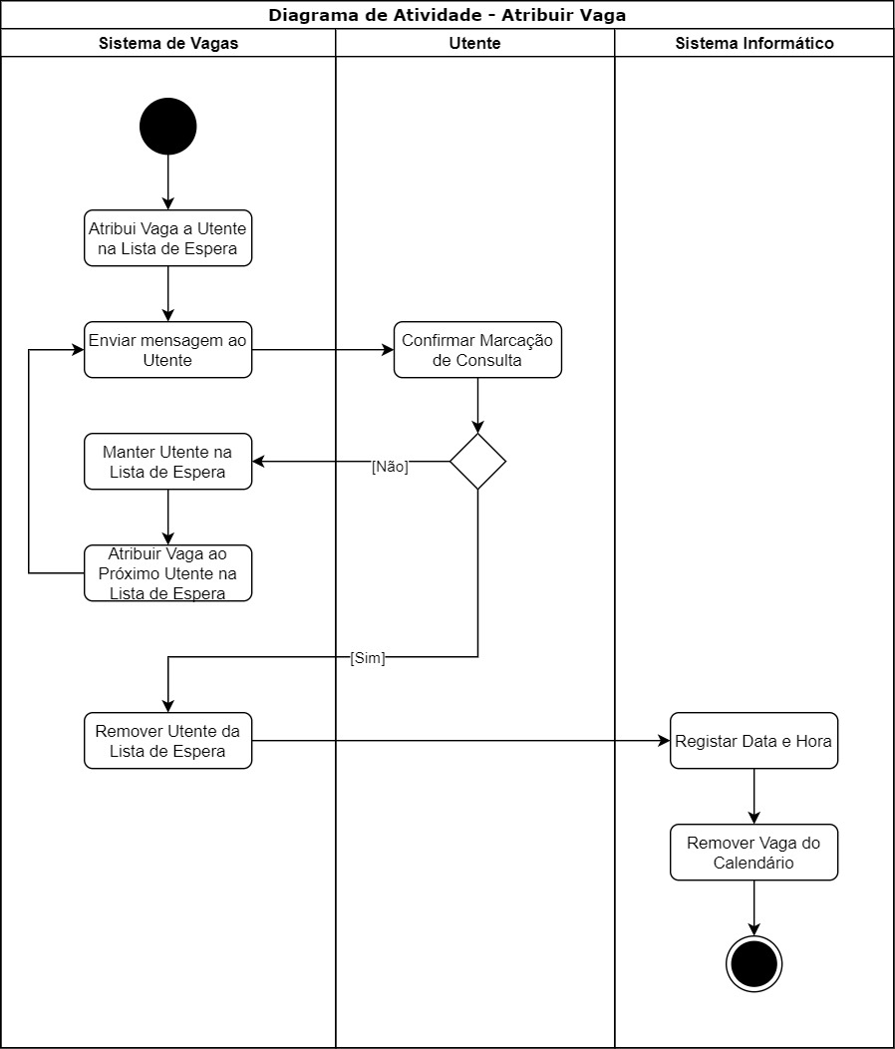

Figura 4.3 - Diagrama de Actividade –Atribuir Vaga

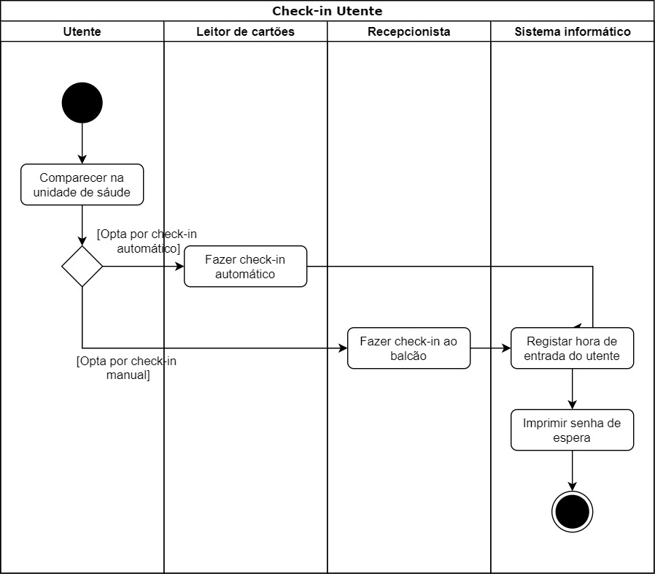

Figura 4.4 – Diagrama de Actividade – Check-in Utente

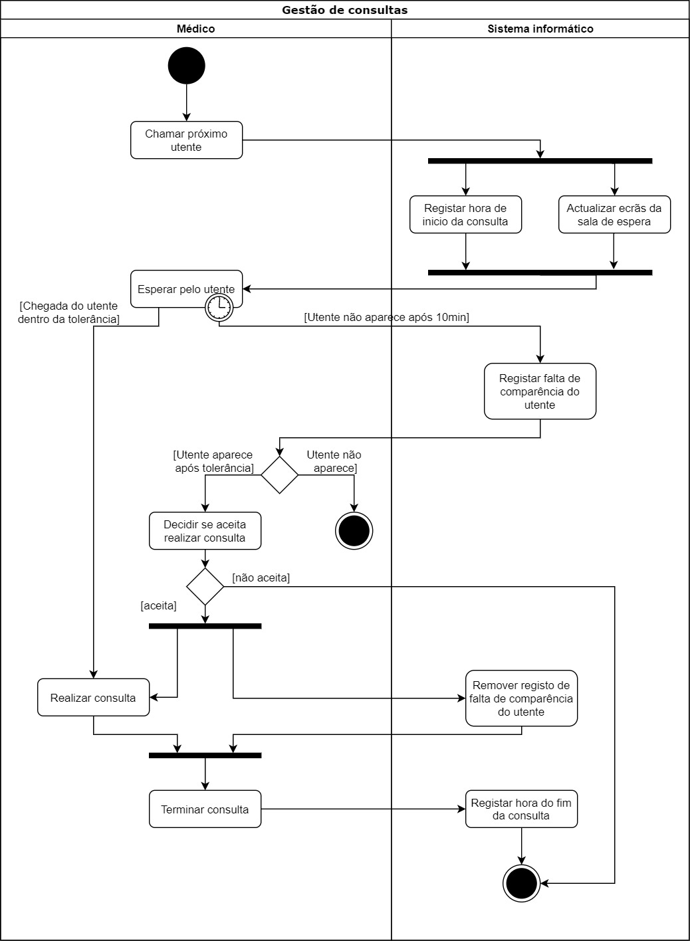

Figura 4.5 - Diagrama de Actividade – Gestão de consultas

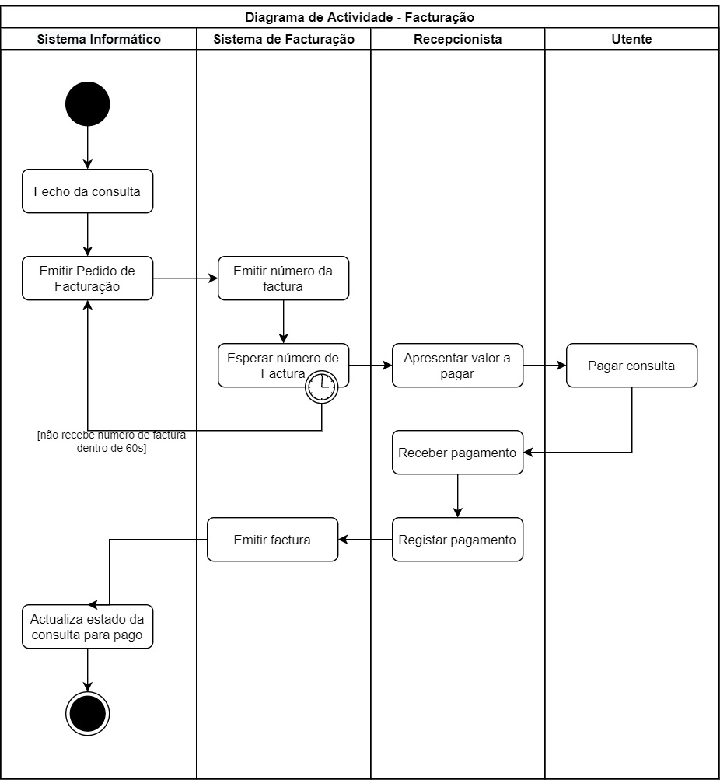

Figura 4.6 – Diagrama de Actividade –Facturação

# Diagramas de Sequência

Nesta secção representam-se por meio de diagramas de sequência, as trocas de mensagens que ocorrem entre objectos. Estas mensagens são instruções que mais tarde serão convertidas em código.

No diagrama da Figura 5.1, ilustra-se como o utilizador irá interagir com o sistema informático através de uma interface, que funciona como intermediária. Estas instruções têm como objectivo fazer uma pesquisa de informação à base de dados. Nos diagramas das figuras 5.2 e 5.3, representa-se como se prevê que o sistema receba instruções do utilizador através de uma interface para proceder à marcação ou desmarcação de consultas.

Na Figura 5.4, apresenta-se como, de modo automático, serão abertas as vagas pelo sistema de vagas e como este responde à disponibilidade do utente.

As figuras 5.5, 5.6 e 5.7 mostram, respectivamente, os três passos que ocorrem para o processo de realização de uma consulta, primeiro a forma do utente comunicar ao sistema a sua presença, em segundo a forma como o médico faz chamar o utente e por fim a resposta do sistema após realização da consulta, fazendo chegar ao utente uma factura com pedido de pagamento.

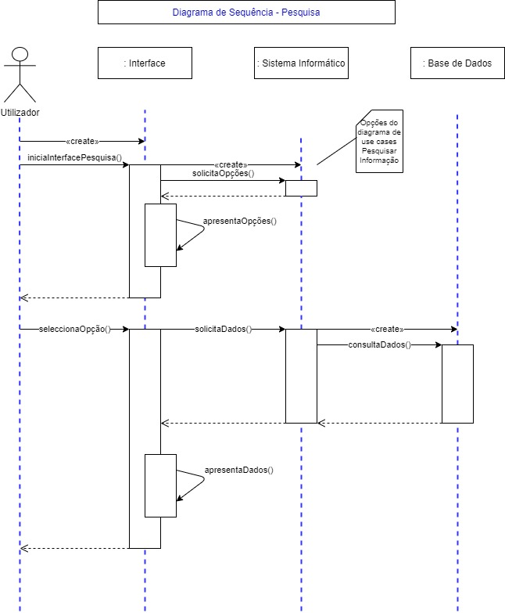

Figura 5.1 – Diagrama de Sequência - Pesquisa

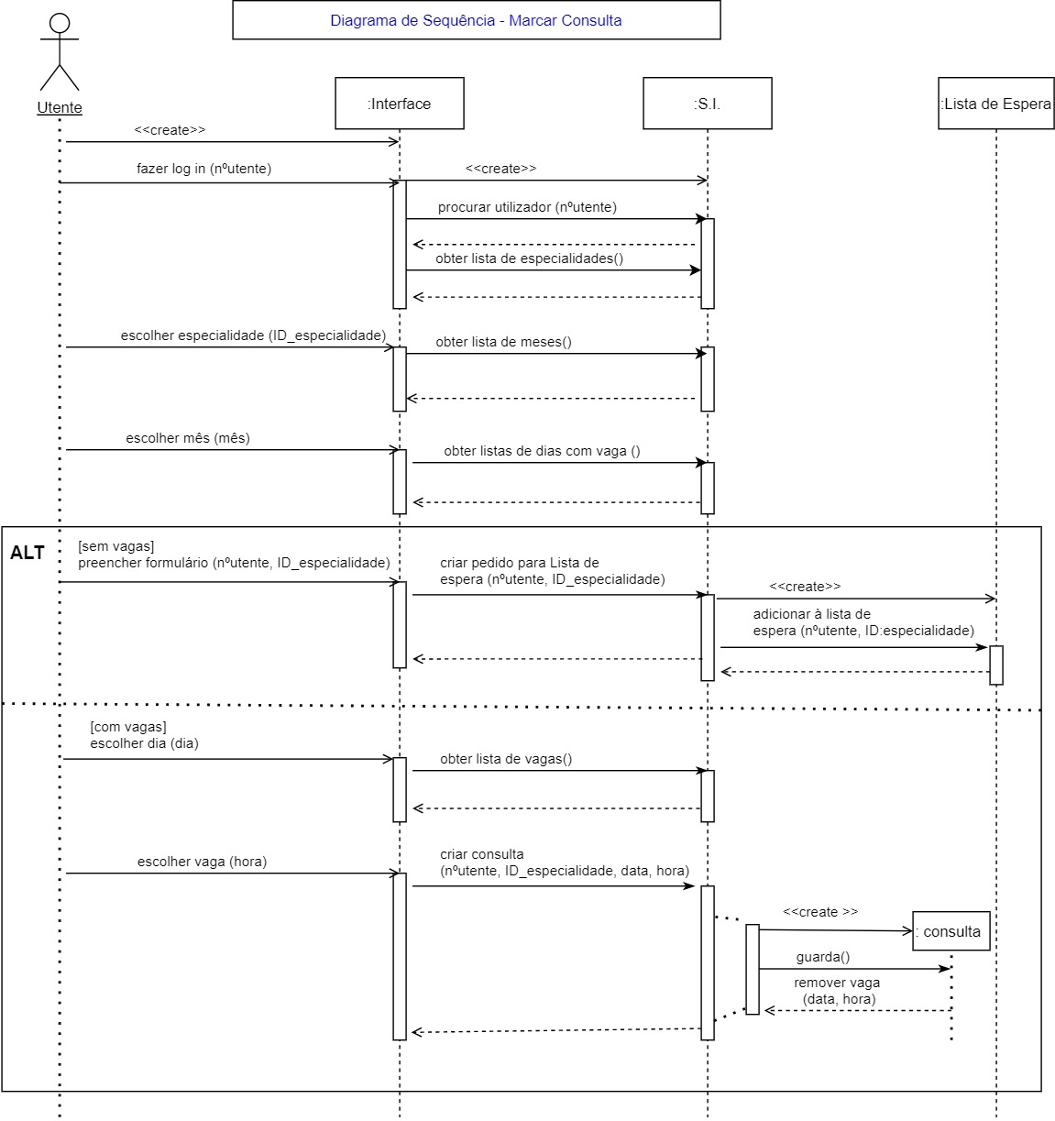

Figura 5.2 – Diagrama de Sequência – Marcar Consulta

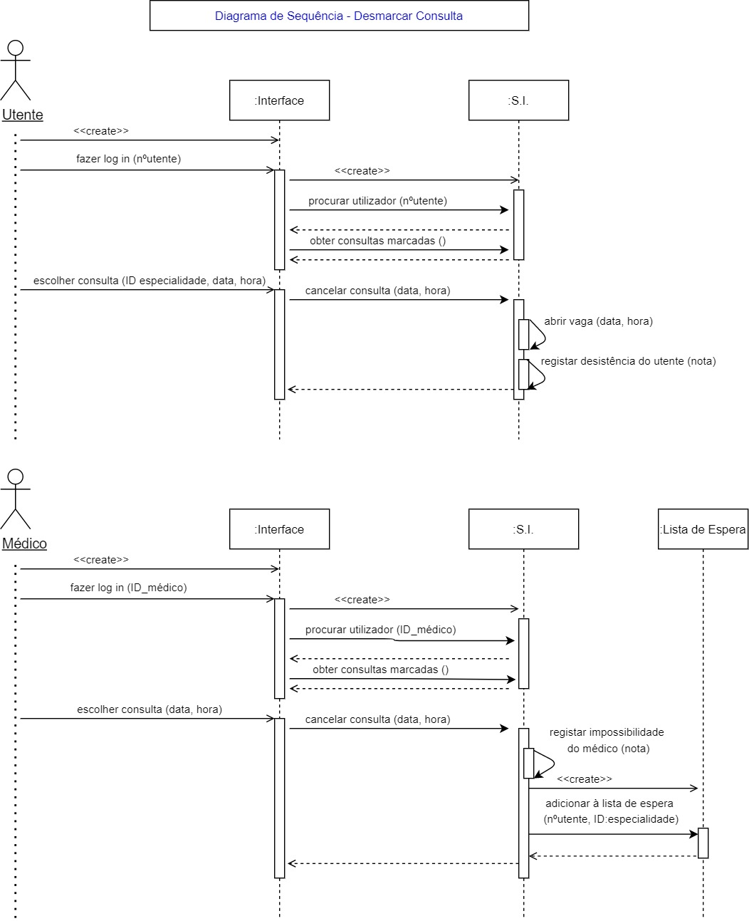

Figura 5.3 – Diagrama de Sequência – Desmarcar Consulta

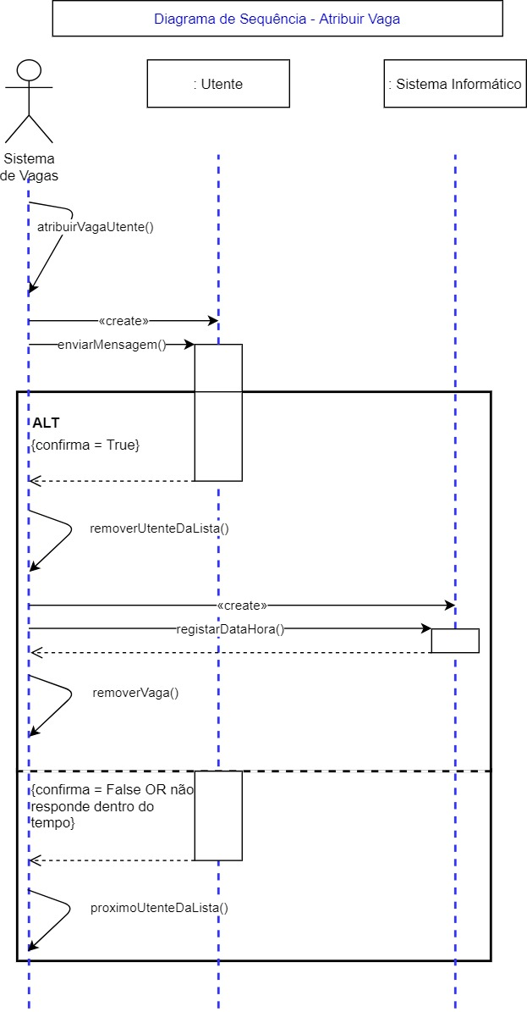

Figura 5.4 – Diagrama de Sequência – Atribuir Vaga

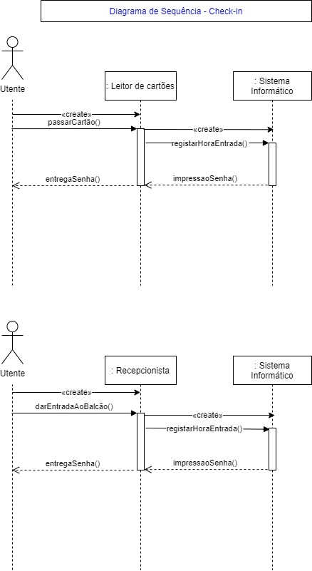

Figura 5.5 – Diagrama de Sequência – Check-in

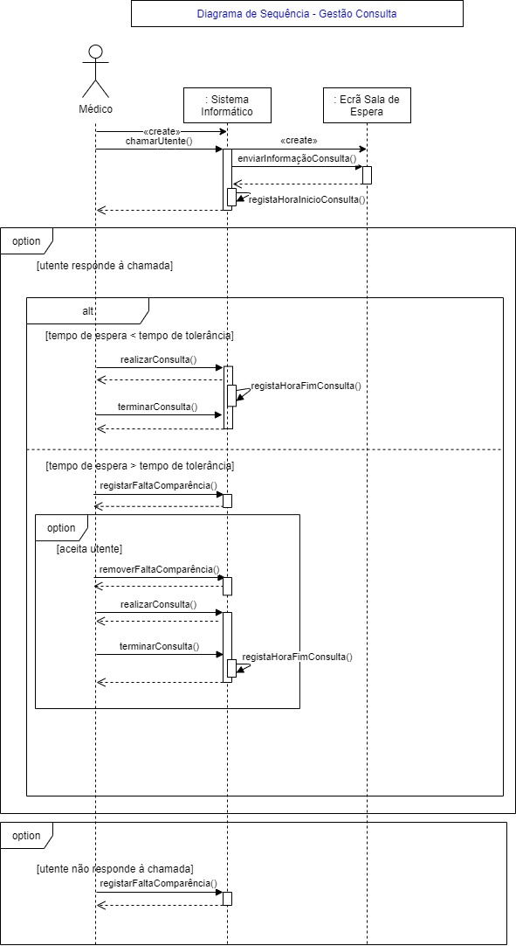

Figura 5.6 – Diagrama de Sequência – Gestão Consulta

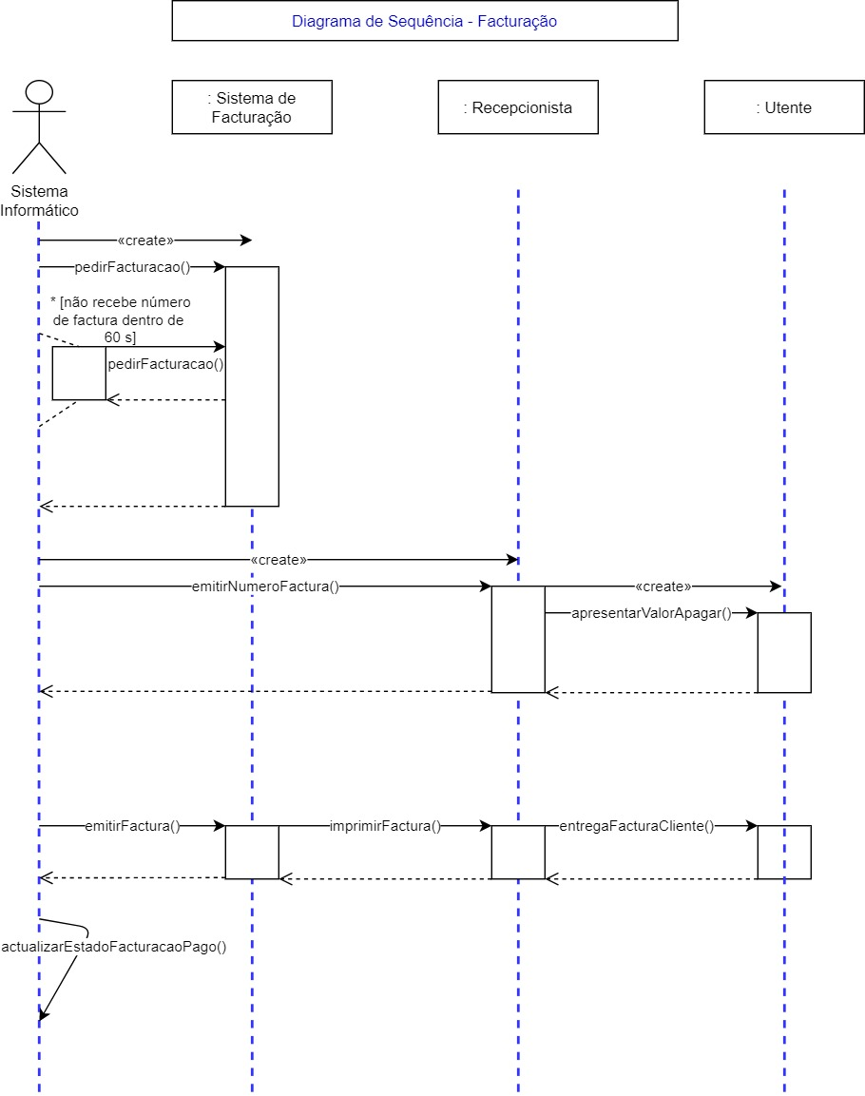

Figura 5.7 – Diagrama de Sequência - Facturação

# Diagramas de Classes Aplicacionais

O diagrama da Figura 6.1, procura representar as interacções entre as classes de objectos pertencentes ao sistema, os seus atributos e métodos.

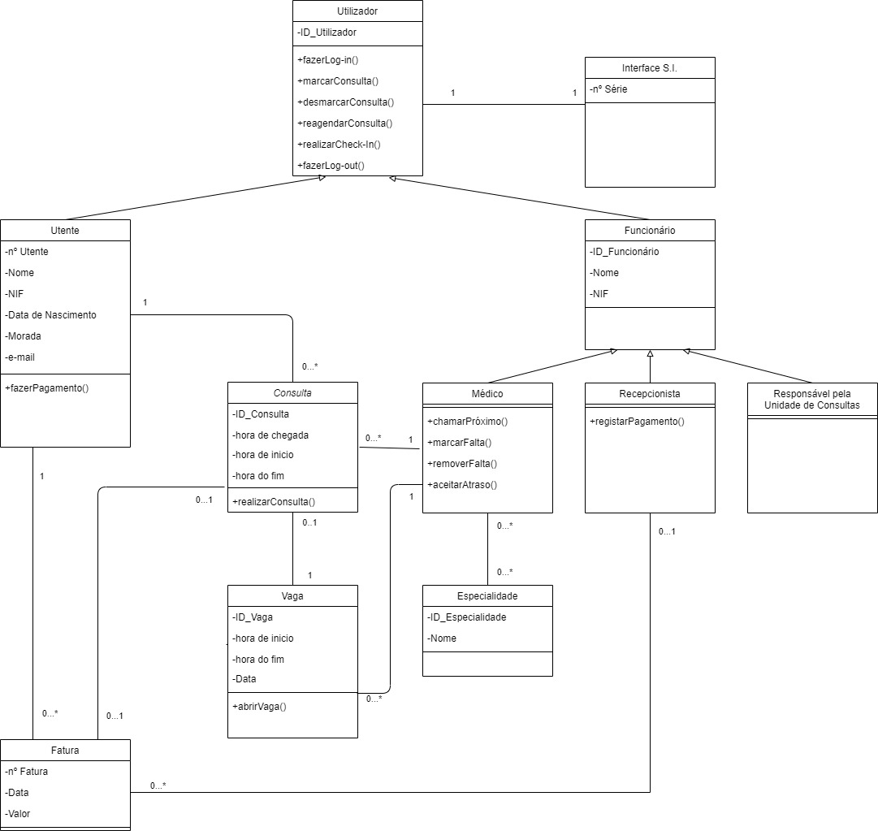

Figura 6.1 – Diagrama de Classes

# Propostas de Inovação

Durante a análise dos requisitos identificados pelo cliente no Caderno de Especificações, foram identificadas algumas oportunidades de melhoria e sugestões que poderão acrescentar valor ao Cliente

## Marcação de Consultas

O utente ao realizar a primeira marcação de consulta na clínica deve preencher um formulário. Este permitirá criar uma ficha de utente, tornado os próximos processos mais rápidos. O formulário deverá conter nome, número de utente, data de nascimento, número de telefone, morada, e-mail, número de identificação fiscal e consentimento de tratamento de dados. Sempre que o utente fizer uma marcação será questionado se pretende alterar algum dado.

## Sistema de Alerta de Consulta

O sistema deverá enviar uma mensagem via SMS para o utente 24h antes da hora da consulta para o alertar da mesma. O SMS deve solicitar ao utente para comparecer 10 minutos antes da hora ou comunicar a sua ausência, caso não consiga comparecer. Desta forma espera-se reduzir o número de faltas de comparência e maximizar a utilização de vagas, que de outro modo ficariam por utilizar.

## Registo de Presença

Para evitar filas de espera ao balcão de atendimento e para uma mais célere confirmação de presença do utente, o check-in deverá ser feito preferencialmente através dos meios electrónicos. O utente deve passar o cartão pelo leitor de cartões, confirmando assim a sua presença. No caso de falha/impossibilidade de leitura do cartão, o utente poderá ter a possibilidade de fazer check-in digitando o seu número de utente.

## Chamada de Utente à Consulta

No momento da chamada feita pelo médico é estabelecida uma tolerância de 10 minutos para o utente comparecer no gabinete. No momento da chamada, o utente poderá, por algum motivo, encontrar-se temporariamente ausente ou não se ter apercebido da mesma. Dadas estas situações, será vantajoso a existência de uma segunda chamada ainda dentro da tolerância. O Utente que não respondeu à primeira chamada, terá a possibilidade de ainda comparecer no gabinete. Desta forma minimizam-se os atrasos na agenda do médico e o número de utentes que perdem a consulta. Pretende-se assim evitar um provável novo agendar de consulta pelo utente, aumentado deste modo o número de vagas preenchidas por diferentes utentes. Consultas realizadas traduzem-se numa maior facturação.

## Facturação

Após realização da consulta, o sistema lança uma factura que ficará pendente de pagamento. Sugere-se incluir um prazo de liquidação ao balcão. Não existindo pagamento após esse prazo, o sistema deverá enviar a factura por correio para a morado do cliente. Permitindo, assim, identificar automaticamente as consultas que não foram pagas e responder com um pedido de pagamento.

Para facilitar o pagamento, o sistema externo além do número de factura, deverá emitir também uma referência multibanco. No caso de o sistema externo de faturação falhar, deverá ser possível fazer a facturação manualmente, pelo recepcionista que irá atribuir o número de factura e cobrar o pagamento. Estas sugestões encontram-se fora do âmbito do Sistema Informático a desenvolver, dado que o Sistema de Facturação é um sistema externo.

A recepcionista deverá ser capaz de consultar a lista de consultas, o seu estado de facturação e quando necessário realizar pedidos de facturação.

## Aplicação Móvel

Criar uma app para smartphone que cada utente tivesse possibilidade de fazer download gratuitamente. Esta app permitirá facilitar o contacto com os utentes que frequentem a clínica, terá as funcionalidades de pesquisar as consultas marcadas, consultar o estado de facturação, consultar histórico de consultas e fazer marcações sem necessitar de se deslocar.